콩가텍, NXP i.MX 95 프로세서 시리즈 기반 신규 SMARC 모듈 출시

- 신규 모듈 출시로 보안 에지 AI 애플리케이션을 위한 새로운 기준 제시
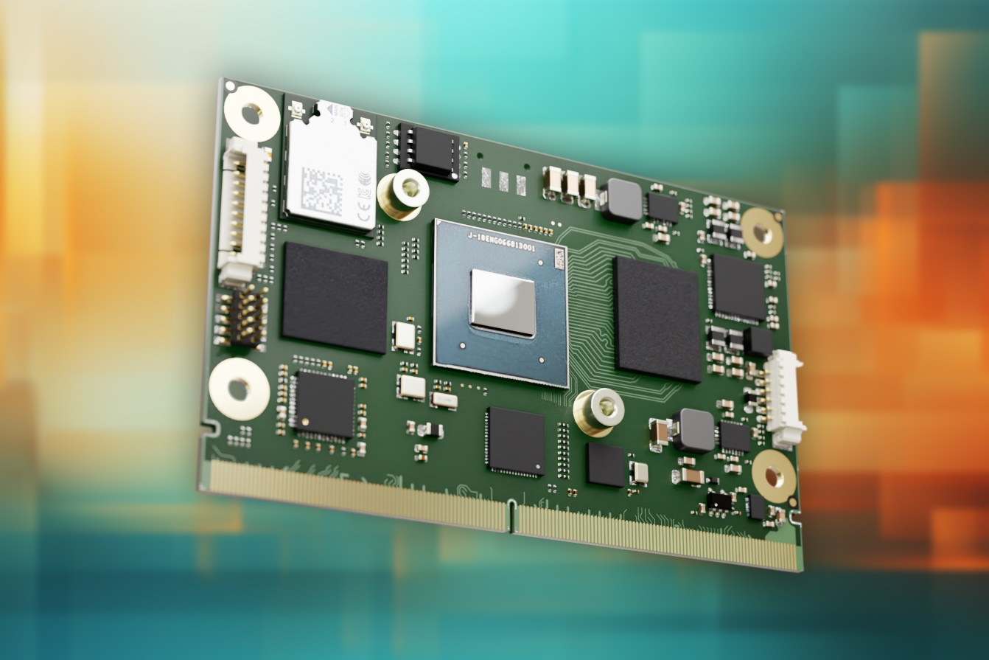

2024년 7월 16일 - 임베디드 및 에지 컴퓨팅 기술 분야 선도 기업 콩가텍(www.congatec.com)이 NXP의 i.MX 95 프로세서를 탑재한 고성능 컴퓨터 온 모듈(COM)을 새롭게 출시하며 저전력 NXP i.MX Arm 프로세서를 포함한 광범위한 모듈 포트폴리오를 확장한다고 밝혔다. NXP와의 강력한 파트너십으로 고객들은 높은 보안 요구사항을 가진 기존 및 새로운 에너지 효율적 에지 AI 애플리케이션에 대해 직접적인 확장성과 신뢰성 있는 업그레이드 경로를 지원받을 수 있다.

새롭게 출시된 모듈은 i.MX8 M Plus 프로세서를 기반으로 한 이전 세대 대비 최대 3배 빠른 GFLOPS(기가플롭스) 컴퓨팅 성능을 제공하며 NXP의 새로운 신경망 처리 장치인 'eIQ 뉴트론(Neutron)'은 AI 가속 머신 비전의 추론 성능을 두 배로 향상시킨다. 또한, 하드웨어와 통합된 에지록(EdgeLock) 시큐어 인클레이브(Secure Enclave)는 조직내의 사이버 보안 조치의 구현을 간소화한다.

conga-SMX95 SMARC 모듈은 영하 40도에서 영상 85도의 산업용 온도 범위에 맞게 견고하게 설계되었으며 비용 및 에너지 효율적인 애플리케이션에 최적화되어 있다. 통합된 고성능 eIQ 뉴트론 NPU를 통해 AI 가속 워크로드를 로컬 장치 수준에 더 가깝게 효과적으로 처리할 수 있다. 신규 SMARC 모듈은 산업 생산, 머신 비전 및 시각 검사, 견고한 HMI, 3D 프린터, 자율주행로봇(AMR) 및 무인운반차(AGV)의 로봇 컨트롤러, 의료 영상 및 환자 모니터링 시스템과 같은 분야의 AI 가속 저전력 애플리케이션에 이상적이다. 또한, 버스 및 기내 좌석 등받이의 엔터테인먼트 시스템, 운송 분야의 차량 관리, 건설 및 농업 애플리케이션에도 적합하다.

conga-SMX95 SMARC 2.1 모듈은 4개에서 6개의 Arm Cortex-A55 코어를 탑재한 차세대 NXP i.MX 95 애플리케이션 프로세서를 기반으로 한다. NXP는 Arm Mali 3D 그래픽 장치를 처음으로 도입해 i.MX8 M Plus 기반의 이전 세대 대비 최대 3배 빠른 GPU 성능을 제공한다. 이와 함께, 하드웨어 가속 이미지 처리를 위한 이미지 신호 프로세서(ISP) 뿐 아니라 새로운 SMARC 모듈에서 하드웨어 가속 AI 추론 및 에지 머신러닝(ML)을 위한 NXP eIQ 뉴트론이 새롭게 추가되었다. NXP의 이 같은 eIQ 소프트웨어 개발 환경은 OEM 업체에 조직내 ML 애플리케이션 구현을 간소화하는 고성능 개발 환경을 공급한다.

또한, 실시간 컨트롤러를 위한 실시간 도메인을 통합한다. conga-SMX95 SMARC 모듈은 동기화되고 결정론적인 네트워크 데이터 전송을 위해 TSN(Time Sensitive Networking)과 함께 2개의 Gbit 이더넷 및 데이터 보안을 위한 LPDDR5(인라인 ECC 포함)를 제공한다. 디스플레이 연결을 위해 새로운 모듈은 표준 인터페이스로 DisplayPort와 광범위하게 사용되는 LVDS 디스플레이 인터페이스를 제공하며 직접적인 카메라 연결을 위해 모듈에는 2개의 MIPI-CSI 포트가 지원된다.

콩가텍은 애플리케이션 개발을 간소화·가속화하기 위해 포괄적인 서비스 설계와 함께 광범위한 하드웨어 및 소프트웨어 에코시스템을 제공한다. 여기에는 평가 및 생산 준비가 된 애플리케이션 캐리어 보드와 맞춤형 냉각 솔루션이 포함되며 서비스 측면에서 콩가텍은 애플리케이션 개발을 위한 통합 문서 자료, 교육 및 신호 무결성 시뮬레이션 서비스를 제공한다.

conga-SMX95 SMARC 모듈과 SMARC모듈 표준에 대한 자세한 정보는 콩가텍 홈페이지에서 확인할 수 있다.

* * *

콩가텍(congatec)에 대하여
독일 데겐도르프(Deggendorf)에 본사를 둔 콩가텍(congatec)은 2004년 설립돼 임베디드 및 에지 컴퓨팅 제품과 서비스에 주력하며 빠르게 성장하는 기술 선도 기업이다. 콩가텍의 고성능 컴퓨터 모듈은 산업자동화, 의료장비, 교통, 통신을 비롯해 여러 산업 분야에서 활용된다. 글로벌 리더로서 콩가텍은 벤처기업부터 글로벌 대기업까지 다양한 고객을 확보하고 있다. 콩가텍에 대한 자세한 정보는 웹사이트, 링크드인, 트위터, 유튜브, 페이스북, 인스타그램에서 확인 가능하다.

문의
홍보대행사 KPR | 박수진 | susan@kpr.co.kr | 3406-2265 | 010-9801-5077
 | 김재현 | jaehyeon@kpr.co.kr | 3406-2187 | 010-7129-8692

Intel, the Intel logo, and other Intel marks are trademarks of Intel Corporation or its subsidiaries.

